Образац 12
ЈКП „Хигијена Зајечар“ Зајечар

ИЗВЕШТАЈ О СТЕПЕНУ УСКЛАЂЕНОСТИ ПЛАНИРАНИХ И РЕАЛИЗОВАНИХ АКТИВНОСТИ ИЗ ПРОГРАМА ПОСЛОВАЊА
За период од 01.01. до 30.06.2019.

Зајечар, 30. 06. 2019.

I ОСНОВНИ СТАТУСНИ ПОДАЦИ
Пословно име: ЈКП „Хигијена Зајечар“ Зајечар
Седиште: Зајечар, Војводе Путника 7а
Претежна делатност: 9603 - Погребне и сродне делатности
Матични број: 21025518
ПИБ: 108568411
Надлежно министарство: Министарство финансија

Делатност јавног предузећа обухвата следеће комуналне услуге: гробљанске услуге, пијачне услуге, услуге зоохигијене. Основна делатност предузећа је пружање гробљанских комуналних услуга.

Годишњи програм пословања: Надзорни одбор је 26.11.2018. године усвојио Програм пословања за пословну 2019, а Скупштина града Зајечара је дала сагласност на овај програм 04.02.2019. године.

II ОБРАЗЛОЖЕЊЕ ПОСЛОВАЊА
Основна сврха оснивања, уједно и задатак постојања ЈКП ”Хигијена Зајечар" је: пружање комуналних услуга физичким и правним лицима као и установама на територији града Зајечара. Ово указује на јасну визију и опредељење предузећа да својим расположивим ресурсима у оквиру постојећег тржишног окружења у потпуности и целовито у одговарајућем квалитету и обиму организује и пружа комуналне услуге које су нам поверене од стране локалне самоуправе. Укупан број запослених, на дан 31.06.2019. године је 44 и то 43 запослена су на неодређено, а 1 запослен на одређено време.

Предузеће је основано 23.06.2014. године. Делатности које ово предузеће обавља су:
-пружање гробљанских комуналних услуга на сахрањивању
-организовање и пружање пијачних услуга,
-организовање и спровођење активности зоохигијене,

У оквиру предузећа функционишу следеће радне јединице:
- РЈ Гробљанске услуге
- РЈ Пијачне услуге
- РЈ Зоохигијена
- РЈ Заједничке службе у оквиру које послују
Сектор општих и правних послова
Економски сектор
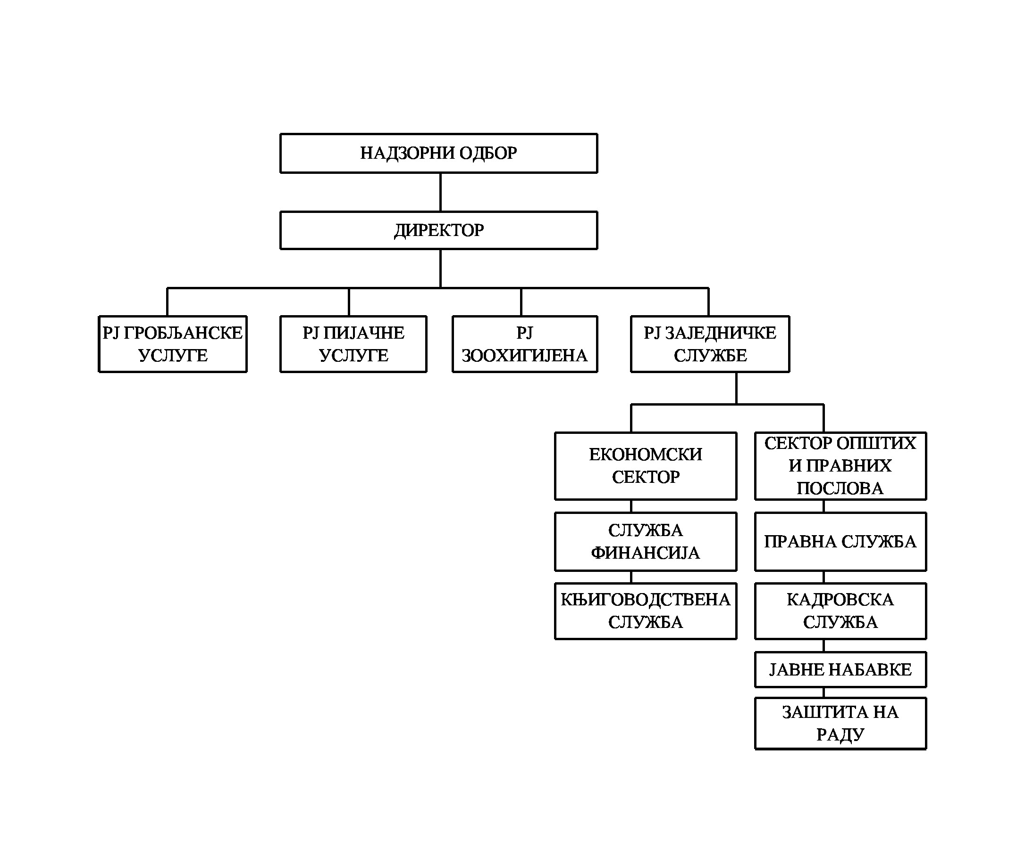
Развијање комуналног предузећа базирано је на принципу „одрживог развоја“ и представља основу пословне стратегије, која треба за ефекат да резултира пословање које ће омогућити покривање трошкова из сопствених прихода. Приходи би се остварили из редовног пословања предузећа. Развојем предузећа стварају се услови за квалитетније обављање комуналних услуга како у квантитативном тако и у квалитативном погледу, побољшавају се услову рада запослених у предузећу. Приходи од комуналних услуга остварили би се по законском начелу формирања цена комуналних услуга “потрошач плаћа”.

РЈ ГРОБЉАНСКЕ УСЛУГЕ
Гробљански услуге на сахрањивању организујемо и спроводимо на два гробља – Старо градско гробље и Ново градско гробље на Малом Ступњу.Такође се послови на одржавању гробља, послове на пружању грађевинских услуга, послове на продаји погребне опреме, послове на пружању услуга које се врше по налогу надлежних инспекцијких служби и државних органа организују и спроводе на новом и старом градском гробљу.
Послови на сахрањивању представљају једну од најтежих делатности у оквиру гробљанских услуга. Сами послови сахрањивања се непосредно везују за ручни ископ земље, који се у оквиру грађевинских радова сврстава у тешке грађевинске радове. Такође је каратеристично и окружење у коме се ова делатност одвија.
Активности које се планом и програмом предвиђају на редовном одржавању и уређењу градских гробља се односе на кошење зељастог растиња, шибља и уклањање истог. Динамика ових послова је условљена временским условима тако да су ови радови започети у другој половини априла 2019. године. До краја овог извештајног периода Старо градско гробље је кошено пет, а Ново четири пута. Послови одржавања градског гробља везују се за одржавање међугробних стаза, пролаза и улица, како је регулисано и самом одлуком оснивача. Како одређени број закупаца своју обавезу одржавања самог гробног места не испуњава редовно ми смо били принуђени да приликом кошења стаза и међу гробних пролаза укључимо у кошење и гробна места. У оквиру градског гробља ЈКП ”Хигијена Зајечар” одржава и уређује и “Француско гробље” и спомен парк “Костурница”.

РЈ ПИЈАЧНЕ УСЛУГЕ
У 2019. години послови на организовању, спровођењу пијачних услуга и одржавању пијаца. Ове услуге ЈКП ”Хигијена Зајечар” обављају у оквиру р.ј. Пијачне услуге.
Организовање и спровођење пијачних услуга врши се на следећим локацијама:
- главна градска пијаца (зелена и робна),
- локалне зелене пијаце (насеље Краљевица и насеље Кључ),
- градска сточна пијаца (локација на неготинском путу).
Радно време пијаце, као и спровођење и организовање пијачних услуга регулисано је пијачним редом који се примењује на главној градској пијаци и сточној пијаци.. Чишћење и уређење главне градске пијаце обавља се свакодневно у обиму и динамици како намећу тренутни услови на самој пијаци. Сакупљени отпад се одлаже у контејнере који су постављени у пијачном окружењу и исти се празне по позиву.
Ради организовања и спровођења пијачних услуга постављено је на продајним локацијама 150 тезге на робној пијаци. На зеленој пијаци има 80 тезги затвореног типа и 70 тезге отвореног типа. На отвореном делу зелене пијаце израдили смо и поставили три реда тезги (укупно 25 отворене тезге) које су покривене лексаном. На пијачној локацији “Кључ” постављене су 12, а на локацији “Краљевица” 16 тезги.
У пијачној хали постављено је 58 пијачних столова за продају робе, 20 тезги за продају јаја, 6 расхладних витрина за продају производа од млека појединачног типа и 16 метара расхладних витрина међусобно повезаних преко заједничког система за расхлађивање, које су намењене такође за продају млека и млечних производа. Око пијачне хале издају се у закуп 13 локала.
За потребе организовања продаје у сезони постављају се на источном делу пијаце 25 тезге затвореног типа.

РЈ ЗООХИГИЈЕНА
Ова радна јединица бави се пословима привременог смештаја и удомљавања паса луталица у оквиру прихватног центра који се налази на локацији села Прлита, где су изграђени и сви неопходни пратећи објекти у којим се може тренутно сместити – збринути од 80 до 100 паса луталица. На дан 30.06.2019. године на овој локацији смештено је 79 паса.
У 2019. години, у сарадњи са локалном самоуправом, предвиђено је доношење одређених нормативних докумената којима се прецизирају обавезе и права везане за рад ове радне јединице, а све у правцу контроле и смањења популације напуштених паса и мачака на територији града Зајечара. Такође се планира и спровођење поступака евидентирања паса луталица на територијама околних села и попис власничких паса луталица на територији околних села. Овај посао, као и поступак стерилизације, кастрације и чиповања власничких паса, је битан јер се њиме директно утиче на смањење броја напуштених паса луталица у селима.

РЈ ЗАЈЕДНИЧКЕ СЛУЖБЕ
Рад ове радне јединице је као и претходних година организован кроз активности два сектора.

ЕКОНОМСКИ СЕКТОР
У оквиру овог сектора планом и у 2019. години организују се и обављају послови из области рачуноводства, финансија и комерцијалниих послова у складу са законским прописима и стандардима који се везују за пословање предузећа.

СЕКТОР ОПШТИХ И ПРАВНИХ ПОСЛОВА
У овој служби, у складу са планом активности за 2019. годину спроводе се делатности општих и правних послова у складу са законским прописима као и послови јавних набавки.
Према својој суштини ови послови се односе на:
- опште послове, кадровске послове (ови послови су регулисани Законом о раду и Законом о управном поступку),
- нормативно правни послови, који се везују за израду нормативно општих аката у предузећу у складу са Законом у зависности од области која се уређује (законска регулатива : Закон о комуналним делатностима, Закон о јавним предузећима),
- имовинско правни послови, послови о заступању пред судовима и другим органима, послови који су јасно прецизирани законским регулативама,
- послови заштите на раду огледају се у организовању и спровођењу мера заштите на раду, набавци неопходне заштитне опреме за несметан рад запослених у овом предузећу, контроли непосредне примене и коришћења заштитне опреме
- све набавке врше се у складу са Законом о јавним набавкама, уз поштовање динамике и обима набавки како је предвиђено планом за јавне набавке.
Планирање обима ових послова условљено је чињеницом да је за спровођење одређених правних поступака неопходно да се за то стекну одређени услови, како би се одређени случајеви процесуирали, а све у правцу постизања максималног ефекта у заштити интереса предузећа.

Све пословне активности у оквиру предузећа усмерене су у правцу постизања што бољег финансијског резултата и веће ефикасности у пословању предузећа кроз максимално ангажовање свих расположивих ресурса предузећа у циљу организовања и пружања комуналних услуга у што већем обиму и квалитету и повећање процента наплате потраживања уз коришћење свих законских расположивих мера.

- БИЛАНС УСПЕХА
У извештајном периоду, 01.01. до 31.06.2019. године, приходи ЈКП „Хигијена Зајечар“ су износили 30.874 хиљада, а расходи 29.542 хиљаде, тако да је остварен нето добитак од 1.332 хиљада динара.
Пословни приходи износе 30.452 хиљадe и састоје се од:
- прихода од продаје робе 878 хиљада динара (продаја погребне опреме);
- приходи од продаје услуга 26.964 хиљада динара ( РЈ Гробљанске, услуге РЈ Пијаца и услуге РЈ Зоохигијене);
- други пословни приходи 2.610 хиљада (приходи од закупнина пословног простора)
Укупни пословни расходи износе 29.121 хиљада динара, од тога
-набавна вредност продате робе 878 хиљада
- трошкови материјала 1.693 хиљада
- трошкови горива и енергије 1.198 хиљада
- трошкови зарада и накнада зарада 20.733 хиљада
-трошкови производних услуга 1.838 хиљада
- нематеријални трошкови 2.781 хиљада
Финансијски приходи, приходи од камата су 34 хиљаде динара, а финансијски расходи 3 хиљаде динара. Остали приходи износе 388, а остали расходи 418 хиљада динара.

2. БИЛАНС СТАЊА
Укупна актива и пасива на дан биланса износе 22.856 хиљада динара.
Актива се састоји из:
- Стална имовина (нематеријална имовина, некретнине, постројења и опрема) износи 3.063 хиљаде динара.
- Обртна имовина износи 19.793 хиљаде динара. Састоји се из залиха материјала, робе и плаћених аванса у износу од 263 хиљада, потраживања по основу продаје - од купаца по основу закупа и одржавања гробних места, комуналних услуга које обавља РЈ Пијачне услуге као и услуга привременог смештаја и удомљавања паса луталица у оквиру прихватног центра у износу од 7.323 хиљада, других потраживања (потраживања од запослених, потраживања за више плаћен порез на добит...) у износу од 598 хиљада динара и краткорочних пласмана у износу од 5.000 хиљада динара.
На крају извештајног периода на пословним рачунима и у благајни било је 6.601 хиљада динара, а активна временска разграничења износе 8 хиљада.
У пасиви
- основни капитал износи 50, нераспоређени добитак из претходних године је 3.139, добитак из извештајног периода – прво и друго тромесечје (кумулативно) 2019. године износи 1.332 хиљаде, нераспоређени губитак из претходних година износи 4.981 хиљада динара.
- краткорочне финансијске обавезе износе 23.316 хиљада динара и састоје се из: примљених аванса у износу од959, обавеза из пословања 1.337 хиљада (добављачи – 1.193 и остале обавезе из пословања – 144), осталих краткорочних обавеза (обавезе за зараде, накнаде зарада...) од 4.331, обавезе за порезе 312 и пасивних временских разграничења (унапред обрачунати приходи) од 16.377 хиљада динара.
Укупна ванбилансна актива и пасива износе 148.557 хиљада динара и на овој позицији су исказана средства добијена на коришћење и производи намењени консигнационој продаји.

3. ИЗВЕШТАЈ О ТОКОВИМА ГОТОВИНЕ
ЈКП „ Хигијена Зајечар“ је по својој величини сврстано у микро предузеће па на основу тога не ради извештај о токовима готовине

4. ТРОШКОВИ ЗАПОСЛЕНИХ И ОСТАЛИ ЛИЧНИ РАСХОДИ
Трошкови запослених, у овом извештајном периоду, износе 20.733 хиљада динара и састоје се из:
- Маса бруто зарада 19.258 хиљада дин.
- Привремени и повремени послови 1.005 хиљада дин.
- Превоз запослених на посао и са посла 457 хиљада дин.
- Дневнице на службеном путу 13 хиљада дин.

5. ДИНАМИКА ЗАПОСЛЕНИХ
Број запослених – На крају овог извештајног периода било је 44 запослена радника од тога 43 на неодређено и 1 на одређено време.

6. КРЕТАЊЕ ЦЕНА ПРОИЗВОДА И УСЛУГА
Цене комуналних услуга које примењује РЈ Гробљанске услуге нису мењане од 19.01.2018. године.

7. СУБВЕНЦИЈЕ И ОСТАЛИ ПРИХОДИ ИЗ БУЏЕТА
Буџет није имао обавезу нити је преносио средства ЈКП „Хигијени Зајечар“ на основу субвенција.

8. СРЕДСТВА ЗА ПОСЕБНЕ НАМЕНЕ
Трошкове у оквиру средстава за посебне намене ЈКП „Хигијена Зајечар“ није имала.

9. ИЗВЕШТАЈ О ИНВЕСТИЦИЈАМА
У овом периоду утрошено је 996 хиљаде динара за инвестиције, текуће и инвестиционо одржавање. За набавку потребне опреме утрошено је 271 хиљада, а за текуће и инвестиционо одржавање гробља и пијаце 725 хиљада динара.
.

III ЗАКЉУЧНА РАЗМАТРАЊА И НАПОМЕНЕ
У извештајном периоду јануар – јун 2019. године ЈКП „Хигијена Зајечар“ је и даље, као и у претходним годинама, наставила са спровођењем рестриктивне политике, односно смањењу трошкова пословања уз истовремени утицај на повећање прихода. Благовременом доставом предрачуна и уговора за гробљанске услуге утицало се на повећање прихода, односно прилива средстава и побољшање наплате потраживања од физичких лица.

У Зајечару,
Дана: 30.06.2019.

_______________________
Потпис и печат

